CENÁRIO 7 - APLICAÇÃO PRÁTICA
PARTE B
Cenário 7.1 “Empresa de entrega com drones autónomos numa cidade inteligente”
Imagina uma empresa que desenvolveu um sistema de entregas com drones autónomos numa cidade inteligente.
O sistema funciona assim:
- O utilizador faz uma encomenda numa app
- Um drone recebe instruções automaticamente
- O drone usa sensores para navegar e evitar obstáculos
- Os dados são processados em tempo real
- Toda a informação é armazenada na cloud
- O sistema está protegido contra-ataques informáticos
Perguntas
1.Identifica pelo menos 5 tecnologias digitais emergentes presentes no sistema, e como futuro engenheiro analisa o sistema explicando o papel de cada uma das tecnologias.
2. Com base no Quadro 1 responde as questões seguintes:
Quadro 1 - Comparação entre os modelos regulatórios da EU, EUA, China e Coreia do Sul
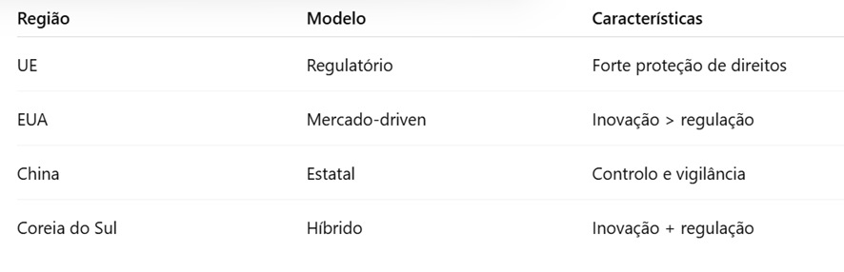
2.1 Se esta empresa operasse com este sistema de entregas na Europa (UE) e nos EUA que desafios legais, éticos e técnicos poderiam surgir? Fundamenta a tua resposta
2.3 Qual dos modelos promove mais inovação? Qual dos modelos protege melhor os cidadãos?

Cenário 7.2 “Hospital Inteligente”
Um hospital moderno utiliza um sistema digital avançado que:
- Monitoriza pacientes em tempo real através de sensores (batimentos cardíacos, oxigénio, etc.)
- Usa IA para prever riscos (ex: ataque cardíaco)
- Armazena dados clínicos na cloud
- Permite aos médicos aceder remotamente aos dados
- Integra dispositivos médicos conectados (IoT)
- Utiliza sistemas automáticos para sugerir diagnósticos
Perguntas
- Identifica pelo menos 5 tecnologias digitais emergentes presentes no sistema, e como futuro engenheiro analisa o sistema explicando o papel de cada uma das tecnologias.
- Se este sistema fosse usado na Europa (EU) e nos EUA, que preocupações legais poderiam surgir?
- Em termos de risco, que problemas podem surgir?
- Quais são os dados que considera sensíveis? Confiarias num sistema destes?
A IA deve poder sugerir diagnósticos? Quem é responsável se houver erro?

Procedimento para resposta aos cenários 7.1 e 7.2
1. Utiliza o ficheiro Word disponibilizado para registar as respostas ao cenário, garantindo organização, clareza e fundamentação adequada.
2. Trabalha colaborativamente em grupo, assegurando que os dois elementos contribuem para a elaboração das respostas.
3. Revê o trabalho antes da submissão, integrando:
- Feedback entre pares (revisão crítica por colegas);
- Feedback de uma ferramenta de IA generativa (IAG), usando-a como um assistente, com ética, responsabilidade e transparência.

4. Submissão no Moodle:
- Apenas um elemento do grupo deve efetuar o upload das versões V1, V2 e V3
- Confirma que o documento submetido corresponde à versão final (V3) validada pelo grupo, após o feedback humano e da ferramenta agentiva.
V1- versão original apenas com a consulta da Infografia
V2- versão depois de receber o feedback entre pares
V3- versão final depois de obter o feedback da V2 pela ferramenta agentiva

5. Anexa obrigatoriamente um Apêndice, incluindo:
- O prompt utilizado e a(s) respetiva(s) resposta(s) obtidas com IAG.
- Indica a ferramenta utilizada
- Uma reflexão individual de cada elemento do grupo, explicitando o que aprendeu com a atividade.
ISTEC Porto, 11 de maio de 2026

